机化2201 黄钊伟 2022013106
作业5 机床夹具原理与设计
1、工件在机床上的装夹方法有哪些？其原理是什么？
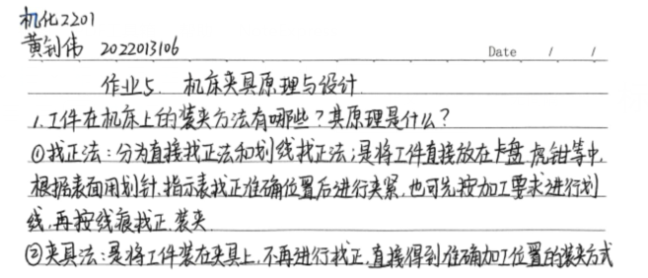

2、何为基准？试分析下列零件的有关基准：
（1）图4-71所示齿轮的设计基准和装配基准，滚切齿形时的定位基准和测量基准。
（2）图4-72所示为小轴零件图及在车床顶尖间加工小端外圆及台肩面2的工序图，试分析台肩面2的设计基准、定位基准及测量基准。
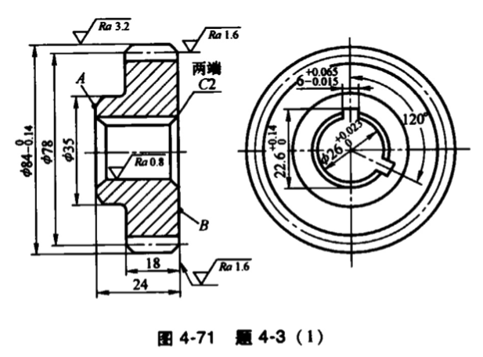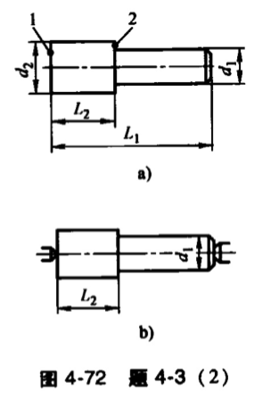
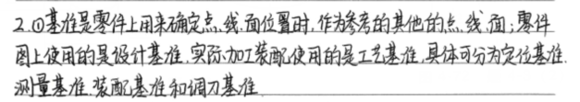
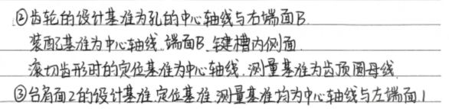

3、根据六点定位原理，分析图4-73所示各定位方案中，各定位元件所限制的自由度。
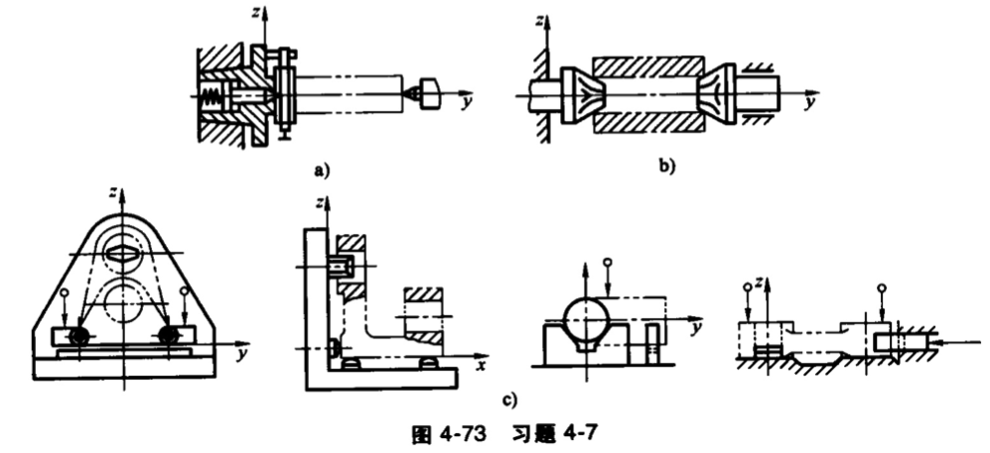
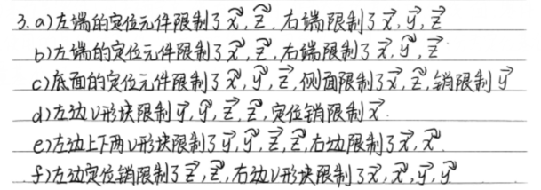

4、有一批如图4-75a所示的工件，处A、B处台阶面外，其余各表面均已加工合格。今用图7-75b所示的夹具方案定位铣削A、B台阶面，保证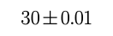mm和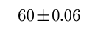mm两个尺寸。试分析计算定位误差。
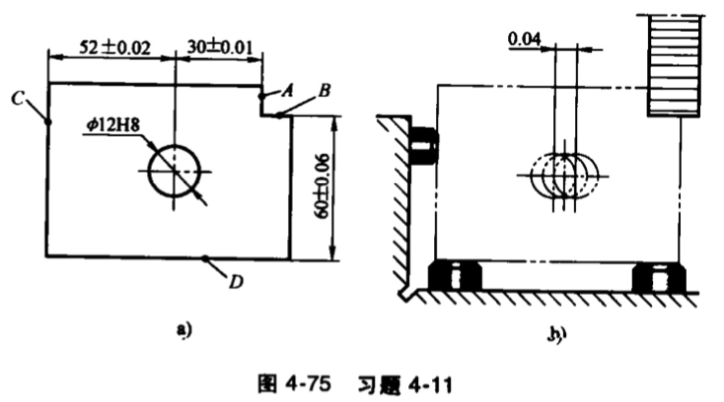
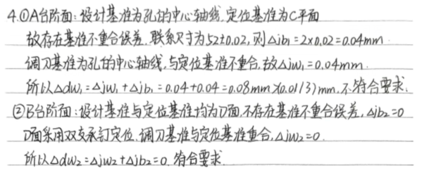

5、有一批套筒零件如图4-78所示，其他加工面已加工好，今以内孔D₂在圆柱心轴d上定位，用调整法最终铣削键槽。若定位心轴处于水平位置，试分析计算尺寸L的定位误差。已知：
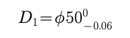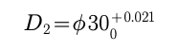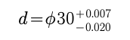
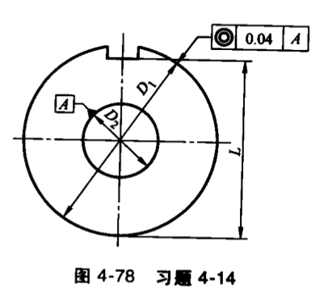
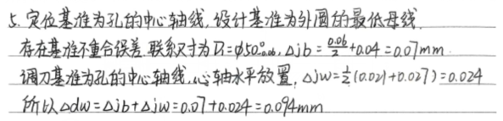

6.观察实验室内的机床夹具实物，选择一种分析其工作原理（结合实物照片及简图，分析夹具构成、定位原理和加紧方式）。
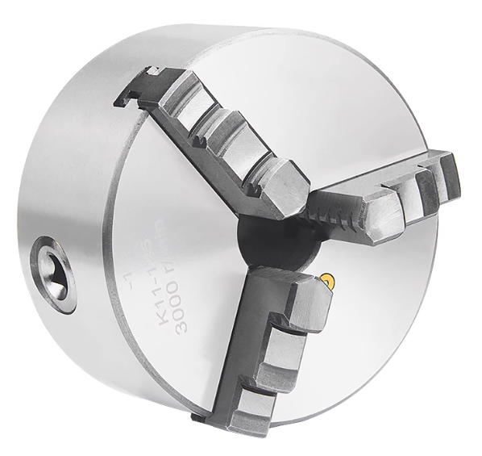
1、夹具名称：三爪自定心卡盘
2、夹具构成：
①卡盘体：卡盘的主体部分，通常为圆形，用于安装在车床主轴上。
②三爪：三个可移动的爪子，用于夹持工件。
③驱动机构：用于控制三爪的开合，通常是一个手柄或扳手。
④定位面：卡盘体上的平面，用于工件的定位。
⑤夹紧机构：用于将三爪压紧在工件上的机构，常用弹簧或螺旋机构。
3、定位原理：
三个爪子可以自动调整位置，以适应工件的中心，实现自定心定位。当手柄被旋转时，三个爪子会均匀地向中心移动，直到接触到工件并夹紧。
4、加紧方式：
手柄的旋转通过齿轮或螺旋机构传递动力，使爪子紧压在工件上。

